新 书 推 荐

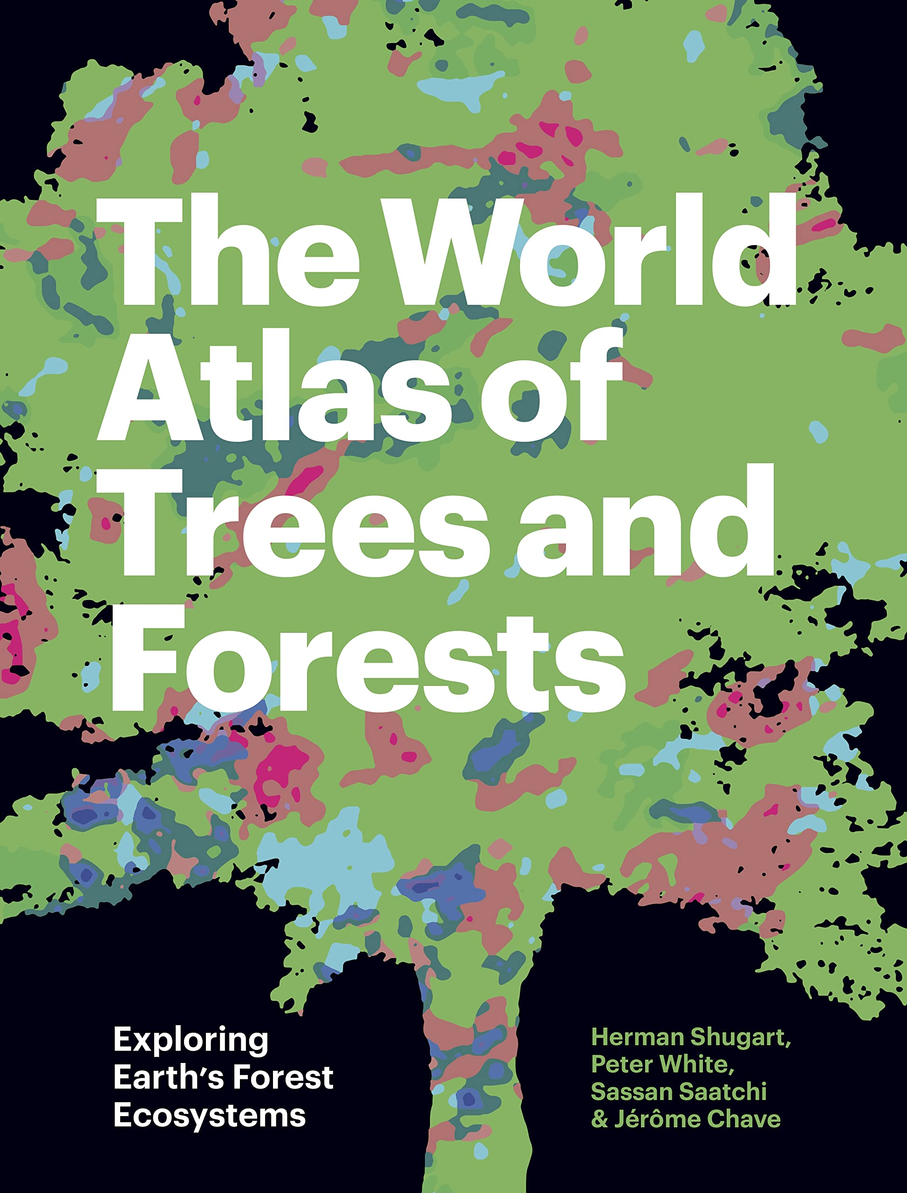
中文书名：《世界树木与森林地图集》
英文书名：World Atlas of Trees and Forests
作 者：Herman Shugart, Peter White, Sassan Saatchi
出 版 社：Princeton University Press
代理公司：Union Square/ANA/Leah
出版时间：2022年9月
代理地区：中国大陆、台湾
页 数：400页
审读资料：电子稿
类 型：科普
版权已授：中文繁体、德语、法语
亚马逊图书排名：
商品里排第66名森林和雨林
商品里排第144名森林与森林学
商品里排第257名树木生物科学

内容简介：

2023年达特茅斯杰出参考图书奖(Dartmouth Medal for Outstanding Reference Work)获得者！
https://rusaupdate.org/2023/01/2023-dartmouth-medal-winner-announced/

该系列另两本书已在计划中……
- 《世界河流地图集》World Atlas of Rivers (预计2024年春天出版)
- 《世界沙漠地图集》World Atlas of Deserts (预计2024年秋天出版)

为读者介绍世界上多样化的森林及其生态系统，图文并茂！

地球上的森林是大自然的“避风港”，支持着生命的多样性。一方面这些广阔而充满活力的树木生长受到气候和地理因素的影响；另一方面森林也提供了独特的生态系统，庇护着复杂且相互依存的植物、真菌和动物们。《世界树木与森林地图集》对森林是什么、它们如何工作、如何生长以及我们如何绘制、评估和保护森林进行了详细介绍，相信能使读者大开眼界！

- 覆盖面广泛，介绍了世界上的重要森林。
- 身临其境，读者仿佛位于遍布全球的各种树木繁茂的树冠下。
- 介绍丰富的树种，具有启发性和可读性的自然历史亮点。
- 具有令人惊叹的彩色照片——地图和图形，图文并茂。
- 利用最新的前沿研究和技术，包括卫星图像。

媒体评价：

“这是一本涵盖丰富信息，涉及范围广泛的‘百科全书’作品！”
——大卫·加斯科因（David Gascoigne），《与鸟同行》（Travels with Birds）一书的作者

“全书充满了来自世界各地的树木的摄影照片，以及大量信息补充。《世界树木与森林地图集》是一本任何希望从生物、生态和地理角度更多地了解树木的读者的必读读物。”
——佩妮·萨切特（Penny Sarchet），《新科学家野生动物》（New Scientist Wild Wild Life）

作者简介：

赫尔曼·舒加特（Herman Shugart）是弗吉尼亚大学W. W. Corcoran自然历史教授（名誉）。他的著作包括《地震鸟如何得名》（How the Earthquake Bird Got Its Name）和《不平衡自然的另一个故事》（Other Tales of an Unbalanced Nature）。

彼得·怀特（Peter White）是北卡罗来纳大学教堂山分校生物学（名誉）教授。

萨珊·萨奇（Sassan Saatchi）是加州理工学院喷气推进实验室的资深科学家，也是加州大学洛杉矶分校环境与可持续发展研究所的兼职教授。

杰罗姆·查夫（Jérôme Chave）是法国图卢兹国家科学研究中心（CNRS）的研究主任。

内页样张：

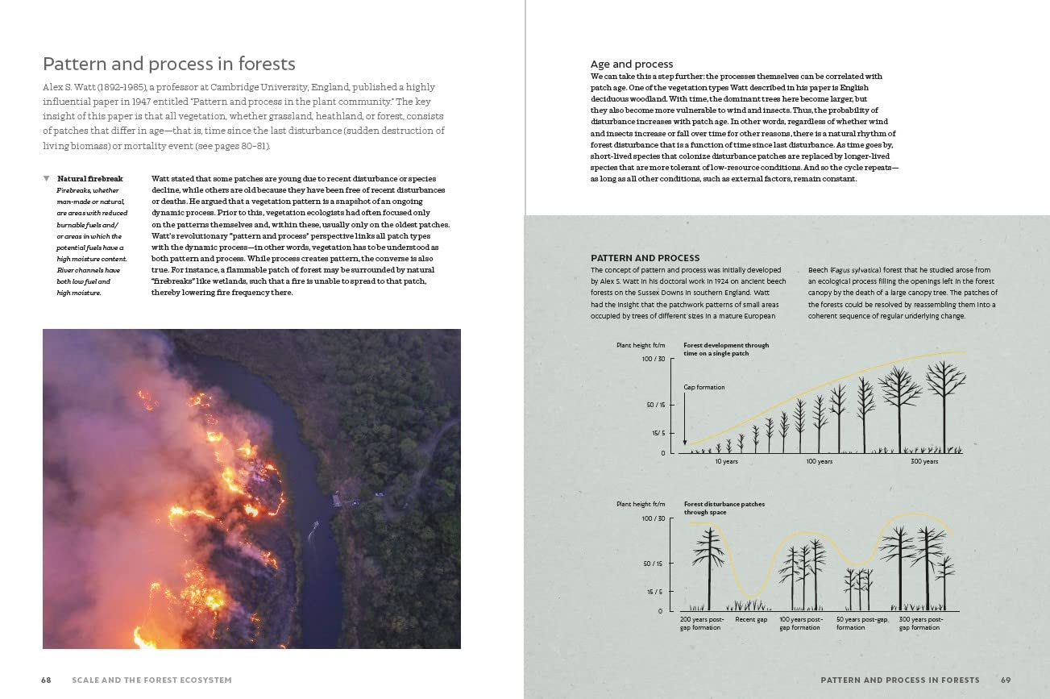

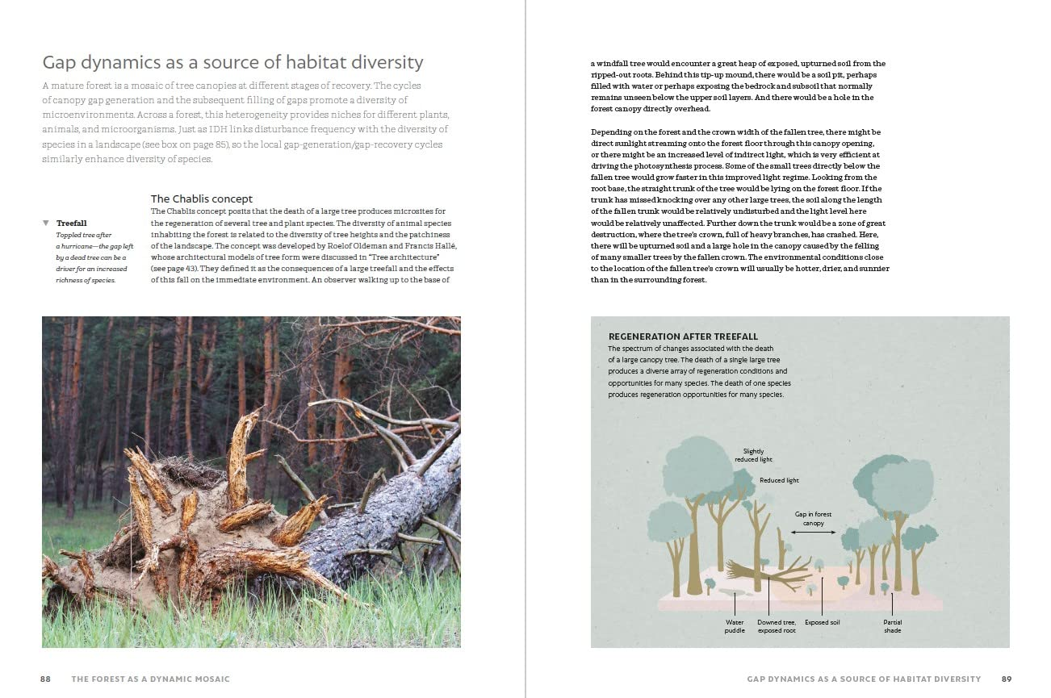

谢谢您的阅读！
请将回馈信息发至：郭丹娅 (Leah Guo)
安德鲁﹒纳伯格联合国际有限公司北京代表处
北京市海淀区中关村大街甲59号中国人民大学文化大厦1705室, 邮编：100872
电话：010-82449325
传真：010-82504200
Email: Leah@nurnberg.com.cn
网址：www.nurnberg.com.cn
微博：http://weibo.com/nurnberg
豆瓣小站：http://site.douban.com/110577/
微信订阅号：ANABJ2002


